Invitasjon

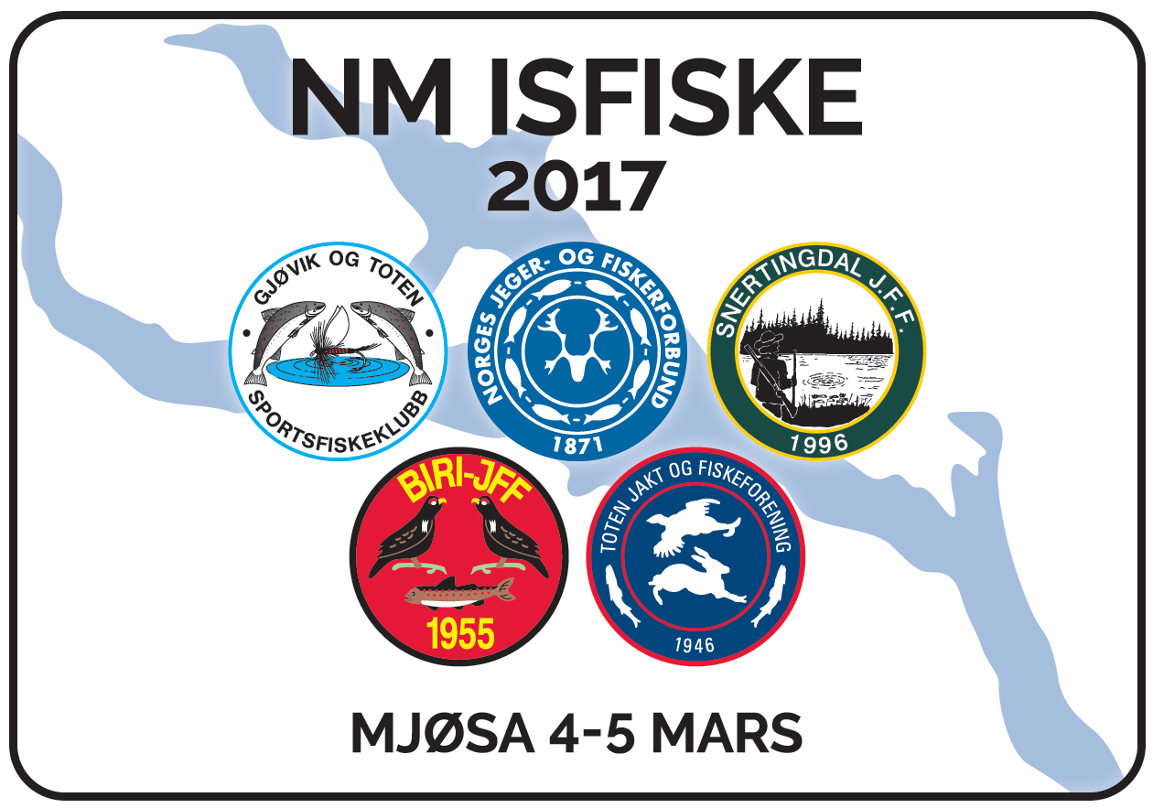

Klart for NM i isfiske på Mjøsa
Helgen 4. og 5. mars står slaget mellom Norges beste isfiskere, på Norges største innsjø. Det er jeger- og fiskerforeningene i Mjøsregionen på Opplandssida som står som arrangør av norgesmesterskapet i isfiske 2017. Det er ventet rundt 300 deltagere fra hele landet. For isfiskerne er dette en folkefest, og tittelen som norgesmester henger høyt.
Det er lagt opp til et flott norgesmesterskap, med sete på Biri Travbane. Her blir det servering, visning av relevant fiskeutstyr og alt dertil hørende. Muligheter for rimelig overnatting på Honne Hotell- og Konferansesenter. All nødvendig informasjon finnes på http://isfiske-nm-2017.blogspot.no/

Lørdag 4. mars er det konkurranse for NM-lag.
Det blir kun kåret ett lag som vinner av NM.
Et lag som konkurrerer består av tre personer uavhengig av kjønn og alder. Dog er det åpnet for
to-personers lag (damelag og juniorlag).
Oppmøte er på Biri Travbane (3 km nord for Mjøsbrua langs E6).
Påmelding kl 08.30-10.15. Utgang kl 10.30
Fisket foregår mellom kl 11-14. Inngangstid 1 time.
3-mannslag kr 450,- Damelag 2-dameslag kr 300,- Junior 0-19 år: 2-mannslag kr 200,-

Søndag 5. mars skal NM-vinnerne individuelt kåres.
Her kåres det vinnere i herreklassen, dameklassen, junior gutt og junior jente.
Oppmøte Biri Travbane.
Påmelding kl 0830-1015 Utgang kl 1030
Fiske kl 11-14. Inngangstid 1 time.
Senior/veteran kr 200,- Junior 100,- Barn kr 50,-
Kontaktperson for NM-Isfiske 2017 er Erik Olstad, tlf 95 49 42 51, olstaderik0@gmail.com

